11. Lokale Beleuchtungs- und Schattierungsverfahren

- Beleuchtungsmodelle (illumination models, lighting models) beschreiben die Faktoren, die die Farbe eines Objekts an einem Punkt bestimmen

- Shading models beschreiben, wann und wie ein Beleuchtungsmodell angewendet wird – und erfüllen häufig (auch) den Zweck der visuellen Glättung von Polygonnetzen

Prinzipien der Materie-Licht-Interaktion

Interaktion wird bestimmt durch Eigenschaften der Lichtquelle, optische Eigenschaften des beleuchteten Materials und eventuell durch weitere Objekte (Atmosphäre: Nebel, Dunst..., Spiegelung anderer Objekte...)
Struktur, Aufbau und Bearbeitung der Oberfläche bestimmen die optischen Eigenschaften
⇒ komplexes Problem!

Ziele:
- Realitätsnähe der Bilder
- Erleichterung der Objekterkennung durch den Menschen ("shape from shading")
- schneller Bildaufbau

Physikalische Grundlagen:
- geometrische Optik (Strahlenoptik)
- Wellenoptik
- Quantenoptik
Phänomene, die eine Rolle spielen können:
Reflektion, Transmission, Absorption, Diffraktion (Beugung), Refraktion (Brechung), Dispersion (Streuung), Interferenz, Polarisation...
In der Computergrafik wurde beträchtlicher Aufwand in die Modellierung und Simulation dieser Effekte (insbes. der Reflektion) investiert!
Physikalische Grundlagen zu Beleuchtungsmodellen
(nach Krömker 2001)

Radiometrie und Photometrie

Radiometrie: Physikalische Beschreibung elektromagnetischer Energie, z.B. Betrag der Lichtenergie je Wellenlänge

Photometrie: psychophysikalische Messung der "visuellen Energie", die von der elektromagnetischen Strahlung induziert wird

Menschliche Augen sind empfindlich für elektromagnetische Strahlung zwischen ca. 380 nm und 770 nm (jedoch in unterschiedlichem Maß empfindlich für verschiedene Wellenlängen); siehe Kap. 2.

Radiometrische Grundgrößen

Raumwinkel
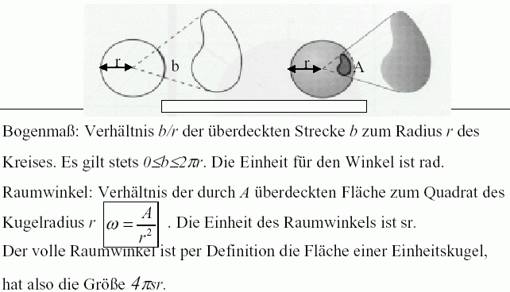
räumliches Winkelmaß ω, das analog zum Bogenwinkel in der Ebene definiert wird:

(sr = steradiant, "stereo radiant")
Zwischen dem Differential dω des Raumwinkels und den Polarkoordinaten-Winkeln θ (= Winkel zum Zenith) und φ besteht der folgende Zusammenhang:
dω = sin θ dθ dφ
(wichtig für Integralberechnungen, wenn über räumliche Winkelfelder integriert werden soll).

Strahlungsenergie (radiant energy) Q: wichtigste Größe der Radiometrie. Einheit J (Joule).

Strahlungsenergiedichte (radiant energy density) U: Strahlungsenergie pro Einheitsvolumen. U = dQ/dV; Einheit J/m³.

Strahlungsleistung, auch: Strahlungsfluss (radiant flux) Φ: zeitliche Ableitung der Strahlungsenergie. Φ = dQ/dt; Einheit J/s = W (Watt).

Strahlstärke oder Intensität (Intensity) I einer Strahlungsquelle: Strahlungsleistung pro Einheitsraumwinkel. I = dΦ/dω; Einheit W/sr (Watt pro Steradiant).

Bestrahlungsstärke (Irradiance): pro Fläche auftreffende Strahlungsleistung bei einem bestrahlten Objekt. E = dΦ/dA; Einheit W/m².
Die Bestrahlungsstärke nimmt mit dem Quadrat der Entfernung zur Strahlungsquelle ab.

Die entsprechende Sendegröße (für eine Strahlungsquelle) heißt spezifische Ausstrahlung oder Radiosity. E = dΦ/dA (für Lichtquelle); Einheit W/m².

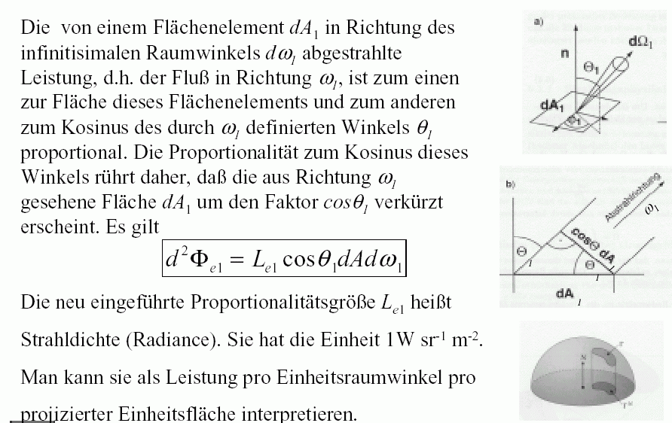

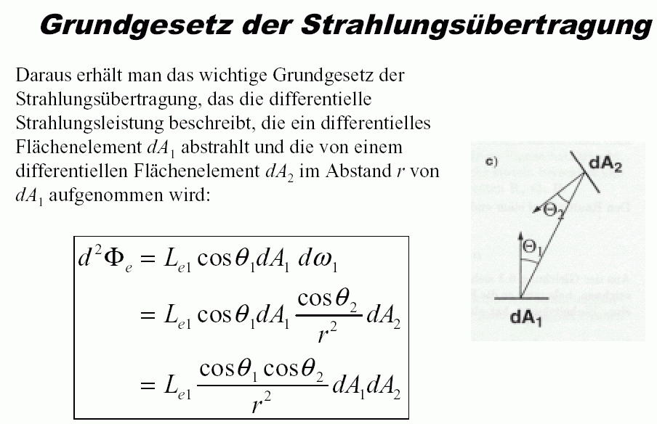
(θ₁, θ₂ sind die Winkel zu den Flächennormalen von abstrahlender und empfangender Fläche, siehe Skizze.)

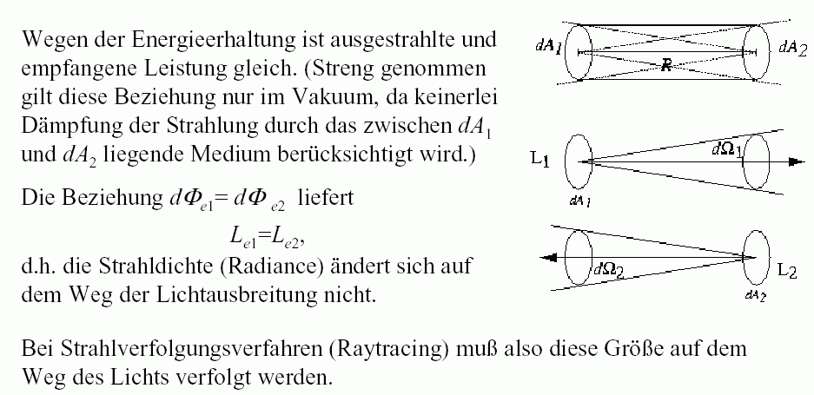

Photometrische Grundgrößen

Der Zusammenhang zwischen radiometrischen und photometrischen Größen wird durch die Helligkeitsempfindlichkeitsfunktion des menschlichen visuellen Wahrnehmungssystems hergestellt (relative Empfindlichkeit in Abhängigkeit von der Wellenlänge; unterschiedliche Funktionen für hell- und dunkeladaptiertes Sehen).
Durch Gewichtung der radiometrischen Größen mit der Helligkeitsempfindlichkeitsfunktion und anschließende Integration über alle Wellenlängen λ sowie Multiplikation mit einem (m.o.w. willkürlichen) Proportionalitätsfaktor Km erhält man die entsprechenden photometrischen Größen.

Es ergeben sich unterschiedliche Empfindlichkeitsfunktionen und unterschiedliche Proportionalitätsfaktoren für Hell- und Dunkelsehen.

Lichtstärke

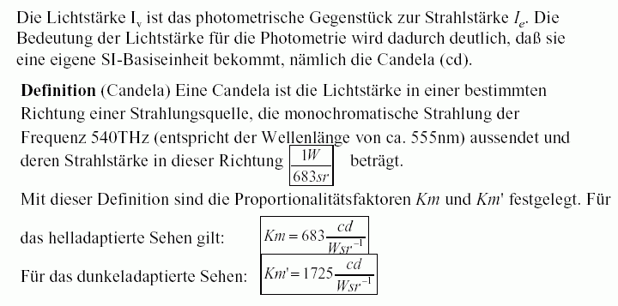
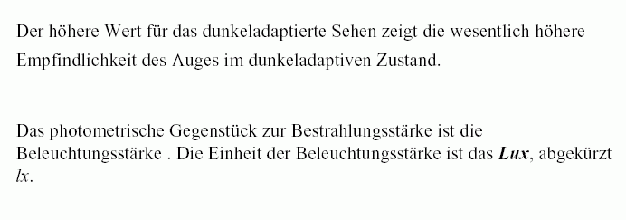
(engl. illuminance.)

Photometrisches Gegenstück zur Strahlungsleistung ist der Lichtstrom (luminous flux), Einheit Lumen (lm). 1 lm = 1 lx⋅m².

Reflektion

Auf eine Fläche trifft Strahlung auf (mit einer bestimmten Bestrahlungsstärke E) und wird (z.T.) wieder ausgesendet.

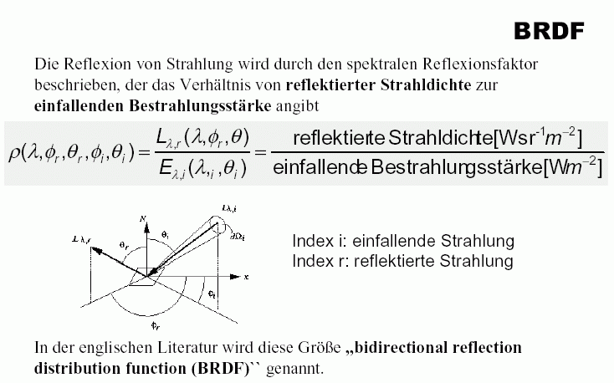
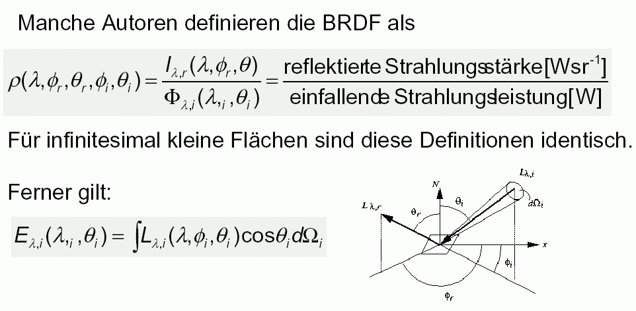

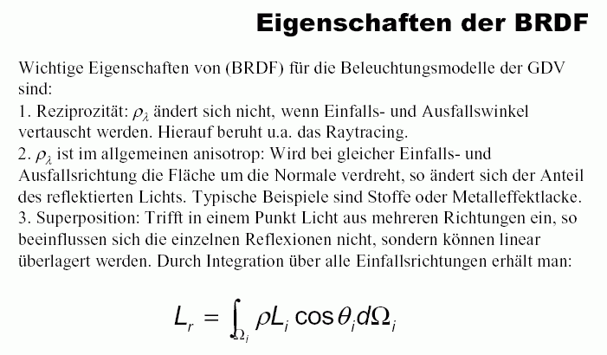
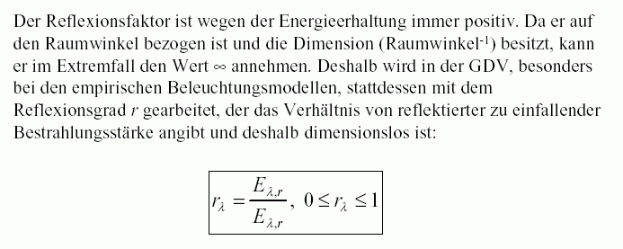

Arten des Reflektionsverhaltens:
- ideal diffus
- ideal spiegelnd
- gerichtet diffus (Mischform)
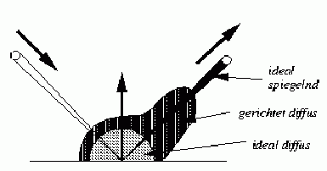
Ideal diffuse Reflektion:

reflektierte Leuchtdichte ist unabhängig von der Abstrahlungsrichtung. "Lambert'sche Reflektion".

Auf dieser Art der Reflektion beruht im Radiosity-Verfahren (siehe nächstes Kapitel) der modellierte Austauschmechanismus für Licht zwischen den Oberflächen der Objekte.

Ideal spiegelnde Reflektion:

der einfallende und der reflektierte Strahl bilden mit der Normalen der reflektierenden Oberfläche gleiche Winkel. Einfallender Strahl, reflektierter Strahl und Oberflächennormale liegen in einer Ebene.
In Polarkoordinaten über der reflektierenden Fläche (Normalenrichtung = Zenith):
θ_{r} = θ_{i} und φ_{r} = φ_{i} + π (Index r: reflected, i: incoming).

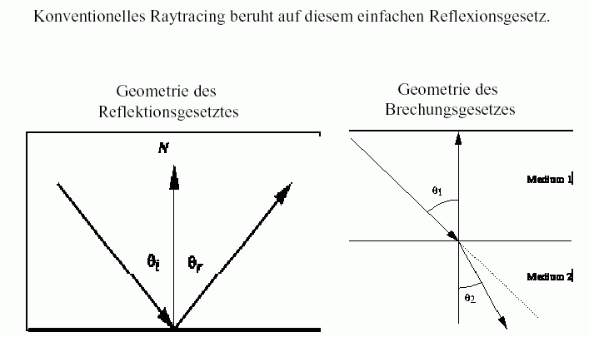

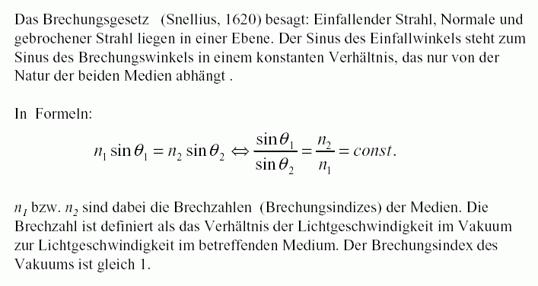
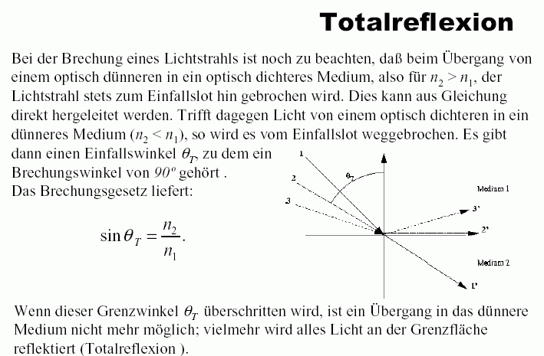
In der Natur trifft man die beiden idealen Reflektionsarten selten. Man muss also für alle Oberflächen die richtungsmäßige Verteilung des Reflektionsfaktors ρ bestimmen. Sehr häufig tritt der Fall auf, dass ρ ein deutliches Maximum in Richtung der spiegelnden Reflektion hat und kleiner wird, je weiter man sich von dieser Richtung entfernt (gerichtet diffuse Reflektion, auch spekulare Reflektion). In der Computergrafik ist es üblich, die gerichtet diffuse Reflektion in einen richtungsunabhängigen, diffusen Anteil und einen richtungsabhängigen Anteil aufzuspalten.
Übliche Vereinfachungen bei der Materie-Licht-Interaktion:

- Lichtquellen (emittieren Licht) und Objekte (absorbieren, reflektieren, transmittieren Licht)
- idealisierte Reflektionen wirken additiv:
diffus, spiegelnd, ambient

man unterscheidet:

- heuristische Verfahren <---> physikalisch basierte Verfahren

- lokale vs. globale Beleuchtungsmodelle
(lokale Modelle berücksichtigen nur eine direkte Lichtquellen-
Objekt-Interaktion)

Lichtquellen

Man unterscheidet die folgenden Idealisierungen:

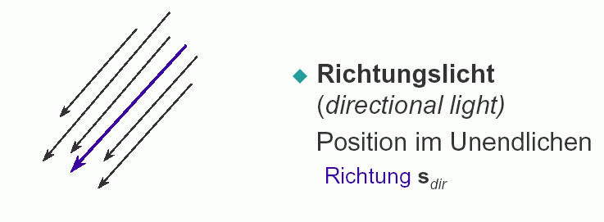
1.

2. Positions-Lichtquellen
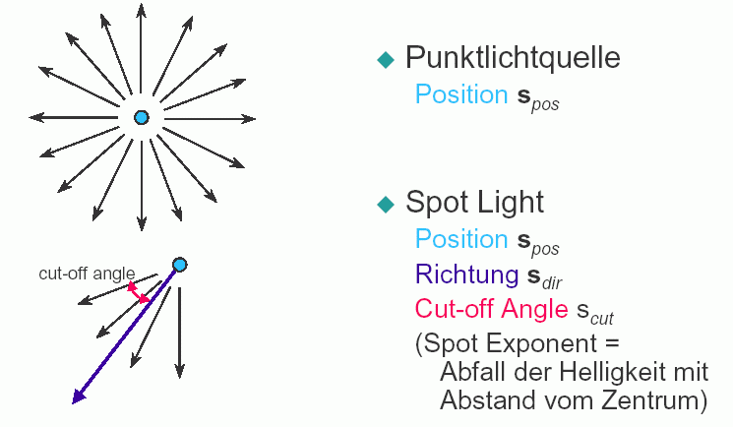

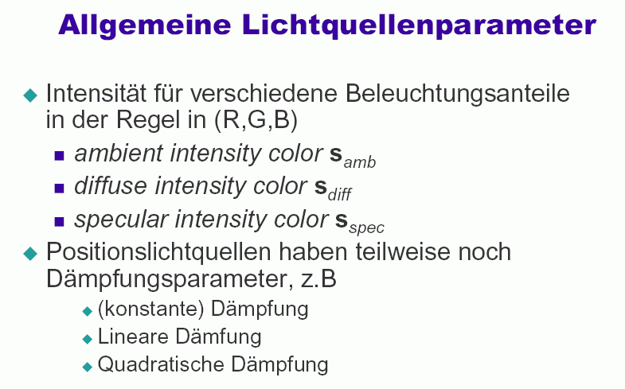

3. Ambiente Beleuchtung

"Hintergrundlicht" – liefert einfachstes Beleuchtungsmodell

physikalische Erklärung: "ambientes Licht" als Sammelterm für Beiträge von Reflexionen durch diverse Flächen im Raum, die eine "Grundhelligkeit" erzeugen
(VRML und OpenGL erlauben einen Wert pro Lichtquelle)

jedes Objekt hat eine ihm eigene Farbe → Objekte erscheinen als einfarbige Silhouette

- Beleuchtungsintensität I unabhängig von einfallender Beleuchtung durch spezielle Lichtquellen oder von der Lage der Oberfläche
- eine Berechnung pro Objekt
- Beleuchtungsgleichung: I = I_{a} k_{a}
(I_{a} ambientes Licht, k_{a} ∈ [0; 1]: ambienter
Reflexionskoeffizient – Materialeigenschaft)

Begleitendes Beispiel für Beleuchtungsmodelle
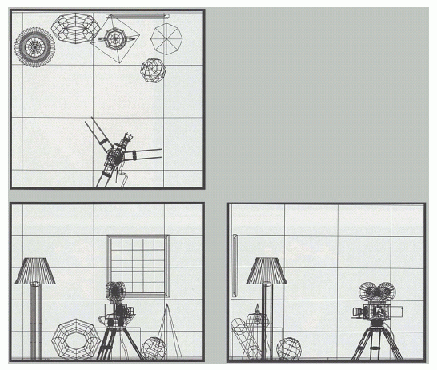
(aus Schlechtweg 2001):
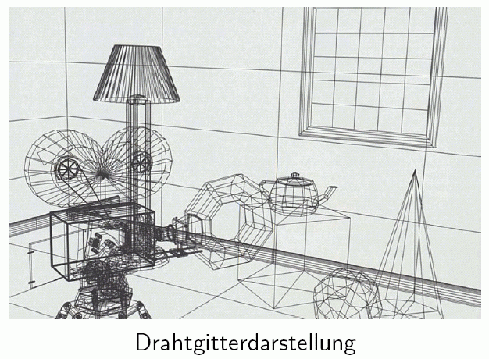
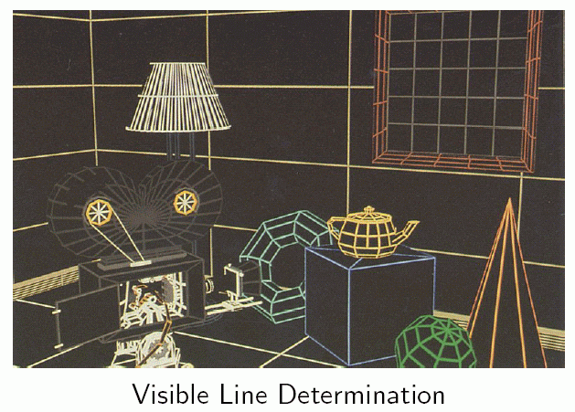

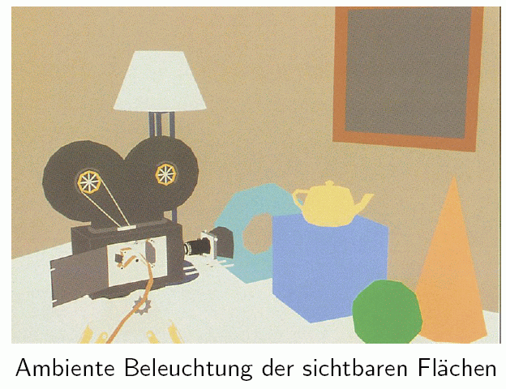

Diffuse Reflektion

Beleuchtung durch eine Punktlichtquelle

Helligkeit variiert abhängig von
- Richtung zur Lichtquelle
- Abstand von der Lichtquelle
- atmosphärische Verhältnisse zwischen Lichtquelle und Objekt

physikalische Grundlage: Lambertsches Gesetz für Reflektion an matten Oberflächen

- Licht wird gleichmäßig in alle Richtungen reflektiert
- Helligkeit abhängig vom Winkel θ zwischen Vektor L zur Lichtquelle und Oberflächennormalenvektor N
(großes θ ⇒ flacher Lichteinfall ⇒ kleinere Lichtmenge pro Flächeneinheit ⇒ geringere Intensität der diffusen Reflektion)
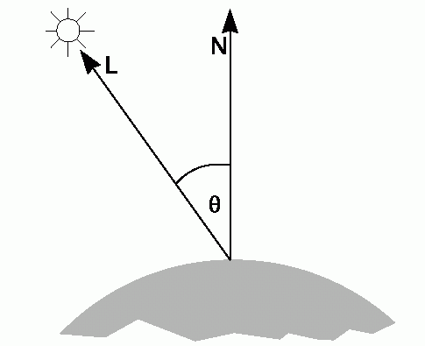

Warum ist die Intensität unabhängig vom Betrachterstandpunkt?

- Gesetz von Lambert: Menge an Licht, die von einem infinitesimal kleinen Flächenstück zum Betrachter ausgesandt wird, ist direkt proportional zum Kosinus des Winkels zwischen Betrachtungsrichtung und Oberflächennormale
- Aber: Größe der sichtbaren Fläche invers proportional zum selben Kosinuswert
⇒ beide Faktoren gleichen sich aus
⇒ für Lambertsche Oberflächen ist Reflektion unabhängig vom Betrachterstandpunkt

Diffuse Reflektion
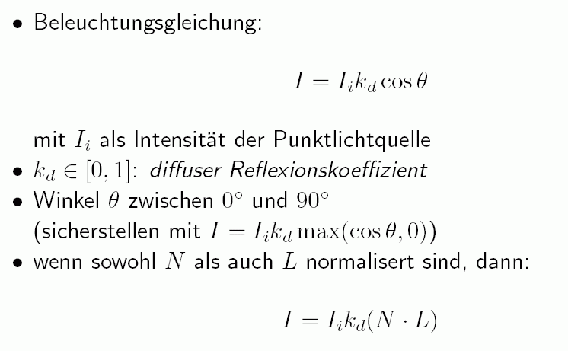
Die Beleuchtungsberechnung muss in Weltkoordinaten (d.h. im Objektraum) durchgeführt werden, denn bei der Transformation in den Bildraum (Normalisierungstransformation und perspektivische Abbildung) wird der Winkel θ verändert!

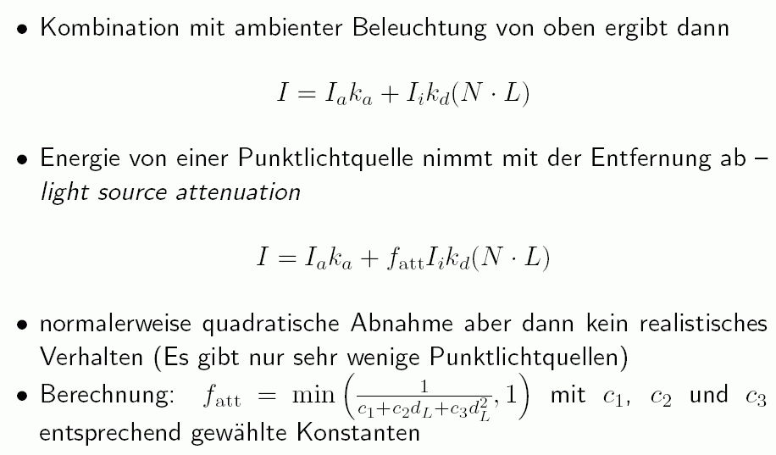

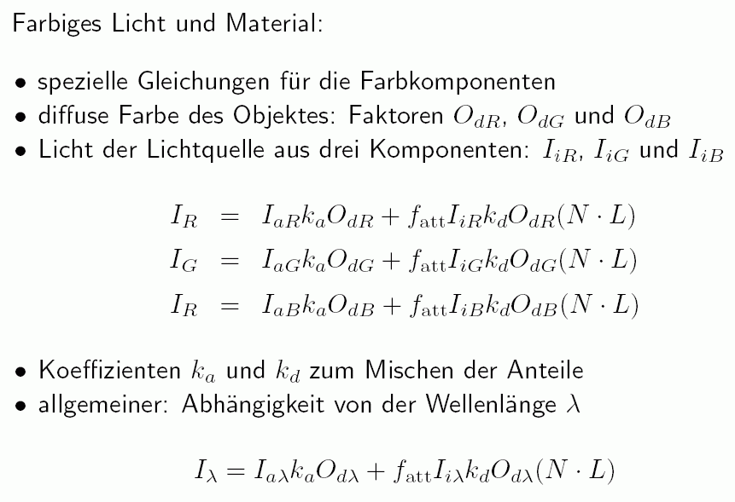

Spekulare (spiegelnde) Reflektion

- beobachtbar an allen glänzenden Oberflächen: es entstehen "Highlights".

- spekular reflektiertes Licht hat eher die Farbe der Lichtquelle als die des Objektes (abhängig vom Material).

- glänzende Flächen reflektieren Licht nicht gleichmäßig in alle Richtungen ⇒ Abhängigkeit vom Betrachterstandpunkt.

- Bei perfekten Spiegeln wird Licht nur in die Reflektionsrichtung R abgestrahlt.

Spiegelnde Reflektion nach Phong
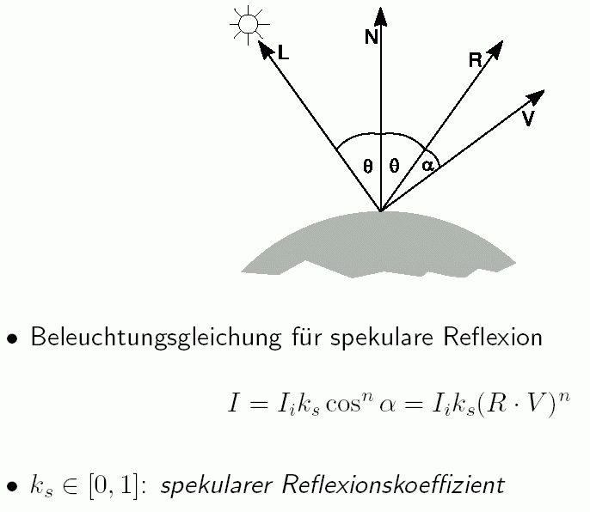
(nur die Richtung R ist physikalisch basiert, sonst rein empirisch-heuristisches Modell, physikalisch nicht erklärbar! – Erzeugt die gewünschten Highlights):

- der Exponent n heißt shininess

- in der Richtung R (Ausfallswinkel = Einfallswinkel) ist die Abstrahlungsintensität maximal (dann ist das Skalarprodukt bzw. der Kosinus = 1)

- R lässt sich vektoriell berechnen als

R = 2(N•L)N – L.

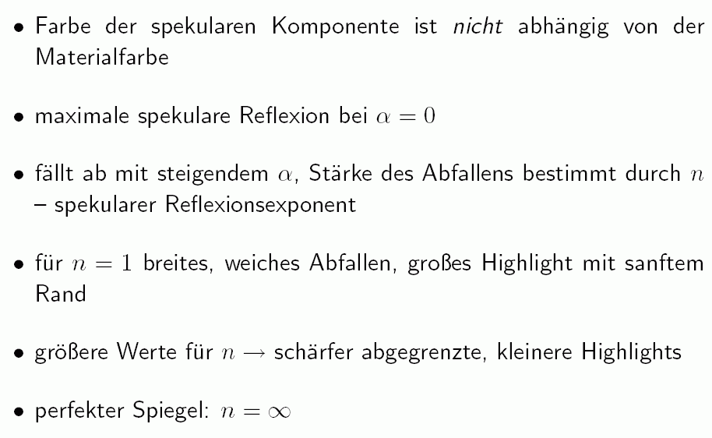
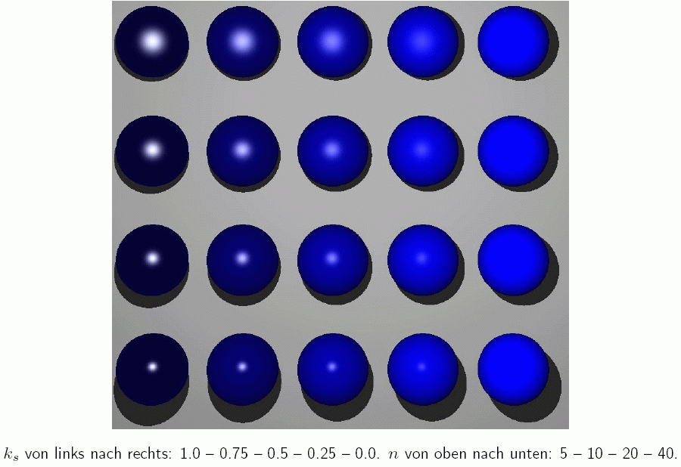

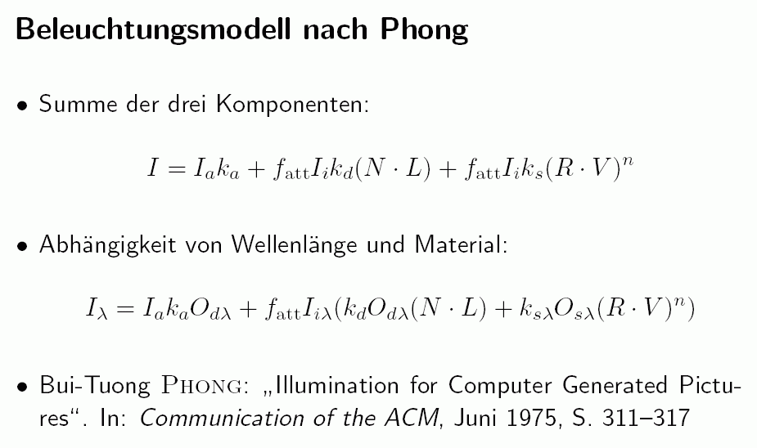
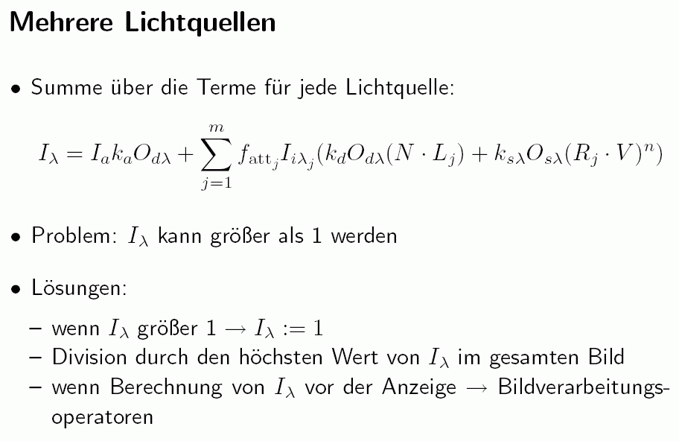

Heuristisches Modell der spiegelnden Reflektion nach Blinn

man verwendet hierbei den normalisierten Summenvektor h von Richtung zur Lichtquelle L und Richtung zum Betrachter v:

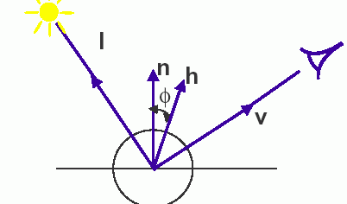
I = I_{i} k_{s} (h•n)^{m} = I_{i} k_{s} (cos φ)^{m}

m wird ebenfalls als shininess bezeichnet. (Achtung: ≠ n oben!)

- Vorteil dieser Methode: schneller zu berechnen als Phong.
- Verwendung in OpenGL und Direct 3D.

Das physikalisch basierte Modell von Torrance-Sparrow bzw. Cook-Torrance
(vgl. Bungartz et al. 1996)

zugrundeliegende Vorstellung:
Oberfläche besteht aus vielen kleinen, ebenen und unterschiedlich gerichteten Facetten, die alle perfekte Spiegel sind.

Zu berücksichtigende Faktoren in diesem Reflektionsmodell:

- Anteil der Facetten, die gerade zum Auge hin spiegeln
man verwendet unterschiedliche Verteilungen für den Anteil D der spiegelnden Facetten in Abhängigkeit von n und h.
- Anteil der Oberfläche (bzw. Anzahl der Facetten), der für den Betrachter bzw. für die Lichtquelle überhaupt "sichtbar" ist
Berücksichtigung durch Einbeziehung der Skalarprodukte n•v und n•L in die Formeln

- Anteile des ein- und ausfallenden Lichts, die durch die Rauheit der Oberfläche auf dem Weg zum Auge verloren gehen
(die Facetten beschatten sich u.U. gegenseitig)
Ansatz von Blinn: Anteil des ungehindert verlaufenden Lichts = min(1; 2(n•h)(n•L)/(L•h); 2(n•h)(n•v)/(v•h)) (aus geometrischen Überlegungen)

- Anteil des Lichts, der überhaupt reflektiert wird (und nicht absorbiert oder transparent durchgelassen)
abhängig vom Einfallswinkel und vom effektiven Brechungsindex (Quotient der Brechungsindices der zwei Medien, abhängig von der Wellenlänge des Lichts) –
Fresnel-Term F_{λ}. (Berechnungsformel siehe Bungartz et al. 1996)

Weitere physikalische Komplikationen:
- anisotrope Oberflächen
verschiedene Reflektionskoeffizienten für verschiedene
Lichtaustrittswinkel (Kajia, Cabral)
- Polarisierung des Lichts (Wolf)

In der Praxis werden meist die heuristischen Modelle bevorzugt (geringerer Aufwand) – Ausnahmen: Bilder mit besonderer Anforderung an physikalisch korrekte Spiegelung.

Shading-Modelle

Durch das Rastern können wir bis jetzt nur einfarbige Polygone darstellen
Problem: Bei Polygonnetzen, die gekrümmte Oberflächen approximieren, sichtbare Kanten!

Ansatz für Freiformflächen:
"brute force": Berechnen der Oberflächennormale für jeden Punkt der Oberfläche, bestimmen der Farbe / Beleuchtungsinteraktion an jedem Punkt
Problem: extrem aufwändig

⇒ Vorgehensweise:
- Verwendung polygonaler Modelle
- Bestimmung der Farbe so, dass gleichzeitig Glättung der polygonalen Struktur erfolgt

3 wichtige Verfahren:

- Flat Shading
- Gouraud-Shading
- Phong-Shading

Flat Shading

auch: constant shading

- Anwendung des Beleuchtungsmodells auf einen Punkt eines Polygons und Darstellen des gesamten Polygons mit der berechneten Farbe / Intensität

Glättungsproblem wird dadurch nicht gelöst
korrekt anwendbar, wenn:
- Lichtquellen im Unendlichen, so dass der Winkel zwischen Oberflächennormale und Beleuchtungsrichtung konstant ist für das Polygon
- Betrachter im Unendlichen, so dass der Winkel zwischen Haupt-Abstrahlrichtung und Sichtlinie konstant ist für das Polygon
- Polygon repräsentiert die wirkliche Objektoberfläche, keine Approximation einer gekrümmten Fläche

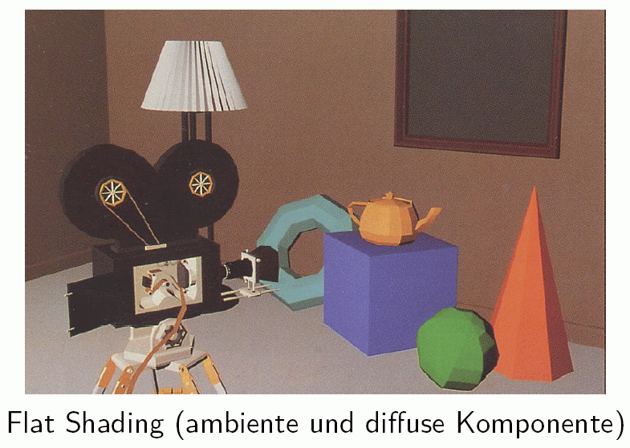

Interpolierende Shading-Verfahren

- Wylie, Romney, Evans & Erdahl 1967: Beleuchtungswerte sind an den Ecken eines Dreiecks gegeben, werden über die Dreiecksfläche interpoliert.
- Gouraud 1971: Verallgemeinerung für beliebige Polygone.
- besonders gut nutzbar in Scanlinien-Algorithmen, die sowieso schon z-Werte interpolieren müssen
- interpolierende Shading-Verfahren sind nicht physikalisch korrekt!
- wichtiges Qualitätskriterium: Artefakte, die durch Approximation gekrümmter Flächen durch Polygonnetze entstehen, sollen vermindert werden.

Gouraud-Shading (1971):

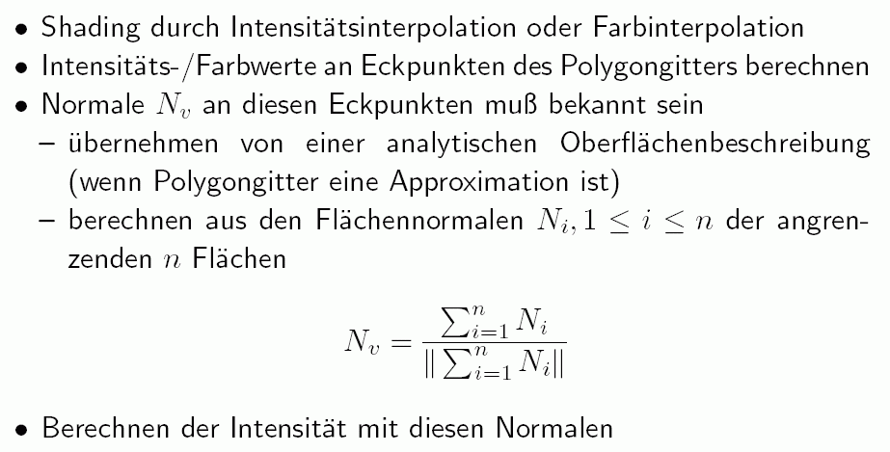

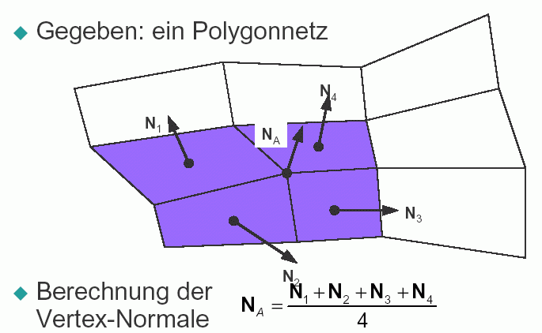
Das eigentliche Shading erfolgt durch lineare Interpolation der Intensitäten zuerst entlang der Kanten, dann entlang der Scanlinien (zwischen den Kanten).

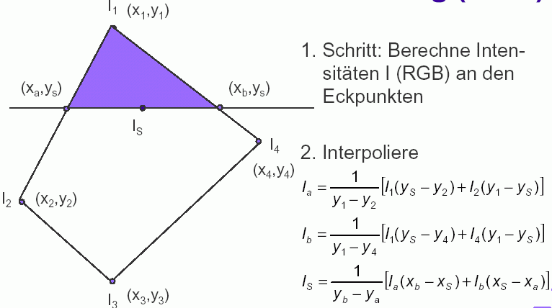
Korrektur: In der untersten Formel muss im Nenner "x_{b} – x_{a}" stehen!

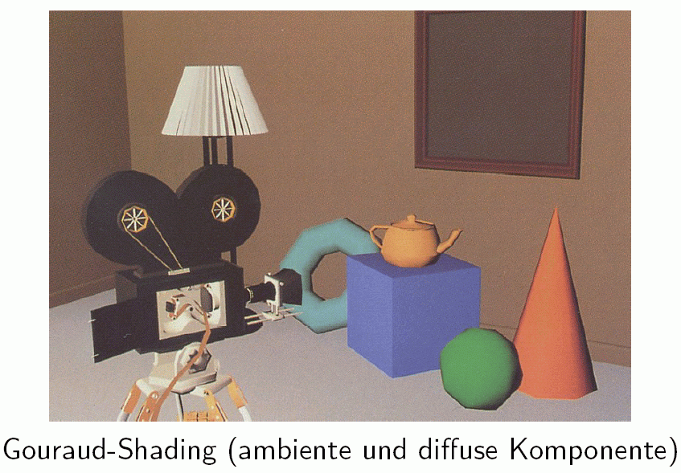
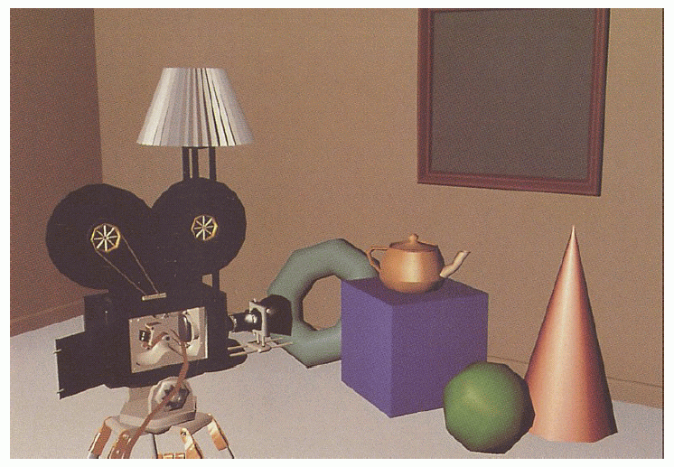
Gouraud-Shading (ambiente, diffuse und spekulare Komponente)

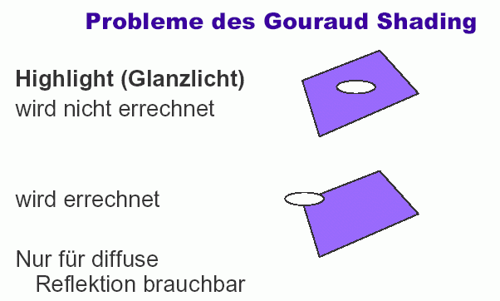
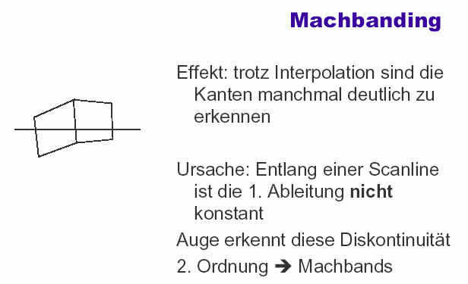
(vgl. 2. Kapitel, Wahrnehmungs-Besonderheiten)

Abhilfe:

Interpolation der Normalenvektoren anstatt der Intensitätswerte
Intensitätswerte werden dann berechnet mit den normalisierten interpolierten Normalenvektoren
→ Phong-Shading

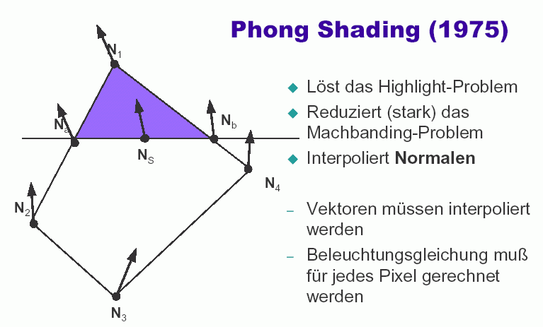
- Ergebnisse besser als bei Gouraud-Shading
- aber: wesentlich aufwändiger (Interpolation von jeweils 3 Komponenten; sehr häufige Intensitätsberechnung)

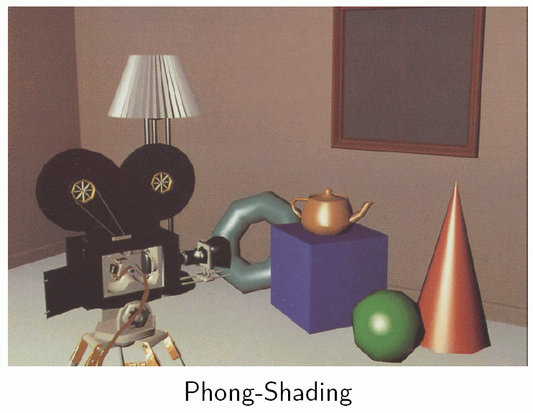
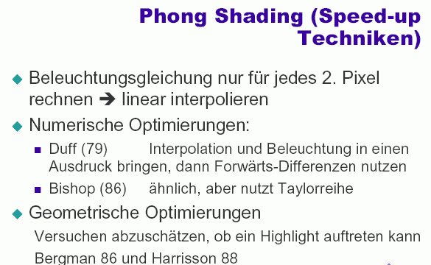

Generelle Probleme der Interpolationsverfahren (Gouraud, Phong):
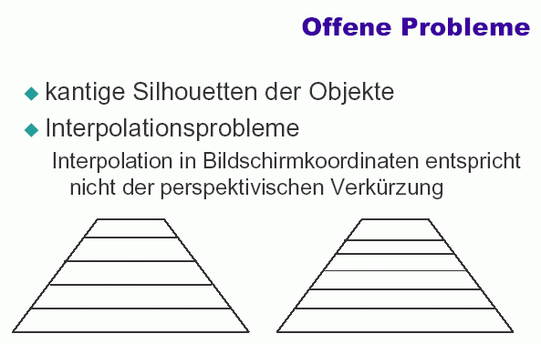

Lösungsmöglichkeit: Unterteilung in kleinere Polygone (mit allen dabei auftretenden Problemen!)

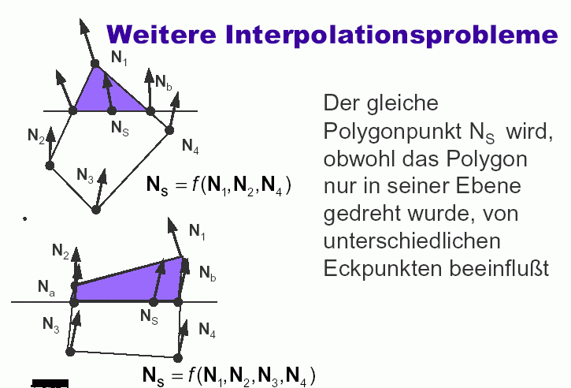

- nicht repräsentative Normalen an den Eckpunkten:
die aus den Flächennormalen gemittelten Normalenvektoren an den Eckpunkten können die Geometrie falsch repräsentieren

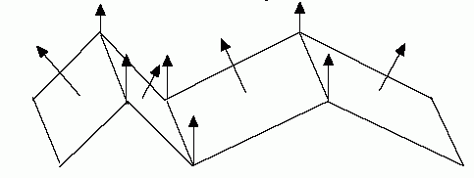
Fazit:
- Glättung der polygonalen Modelle möglich, aber nur mit vielen Interpolationsproblemen
- trotzdem sind Gouraud- und Phong-Shading die Standardverfahren
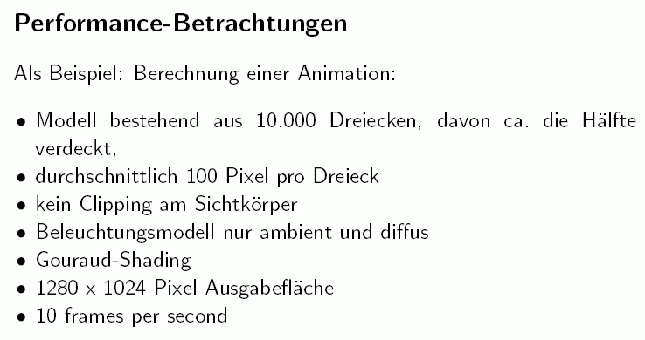
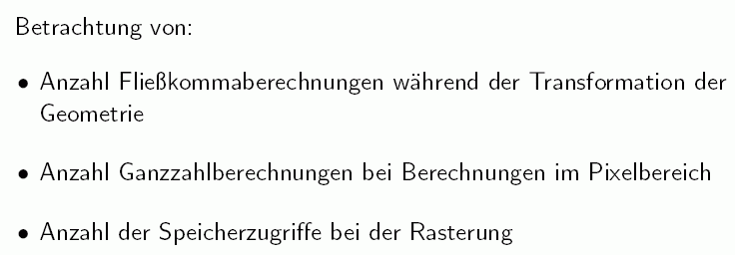
(aus Schlechtweg 2001):
